2009届新课标化学考点预测：
化学实验安全常识
一、考点介绍
【考纲解读】
1．了解实验室一般事故的预防和处理方法，能识别化学品安全使用标识。
2．了解化学实验的绿色化和安全性要求，树立绿色化学思想，形成环境保护的意识。
【能力解读】
1．能够掌握实验室防火与灭火，意外事故等的处理方法，注意实验室中安全的“三禁七防”。
2．能识别化学品安全使用标识，特别是氧化剂、易燃固体、有毒品、爆炸品、易燃气体、 腐蚀品、自燃物品、放射性物品等化学品安全使用标识。
3．了解化学实验的绿色化和安全性要求，特别要掌握试验设计中的安全装置种类、原理及其使用方法等，树立绿色化学思想，形成环境保护的意识。
【考点突破】
实验安全即实验操作中要保证人、物、事的安全，物即实验器材，事即实验准确圆满完成。三者相互关联，往往是错误操作引起人、物的损伤和实验的误差。
（一）、安全中要注意“三禁七防”。
1．三禁：
（1）任何化学药品都禁止手触、鼻闻、口尝。
（2）禁止用一盏酒精灯点燃另一盏酒精灯。
（3）用试管加热液体时禁止试管口对着自己或旁人。
2．七防：
（1）防爆炸。点燃可燃性气体（如H₂、CO、CH₄等）或用H₂、CO还原Fe₂O₃、CuO之前均要先检验气体的纯度。
（2）防暴沸。浓硫酸的稀释或浓硫酸与酒精、浓硝酸的混合，加热液体要加碎瓷片等。
（3）防失火。实验室中可燃物要远离火源。
（4）防中毒。制取有毒气体（如Cl₂、SO₂、NO、NO₂等）应在通风橱中进行。
（5）防倒吸。加热法制取并用排水法收集气体或吸收溶解度较大的气体时，要注意熄灯顺序或加装安全瓶。
（6）防烫伤。取热的蒸发皿及坩埚要用坩埚钳而不是用手。
（7）防仪器炸裂。①试管在加热时要先均匀受热然后固定某部位加热。②用试管加热固体时管口要略向下倾斜。③集气瓶中的燃烧反应有固体生成时加少量水或铺细纱。④禁止将热的仪器放入冷水中冲洗。
（二）、常见的以外事故的处理
事故 | 处理方法
酒精及其它易燃有机物小面积失火 | 立即用湿布扑盖
钠、磷等失火 | 迅速用砂覆盖
少量酸（或碱）滴到桌上 | 立即用湿布擦净，再用水冲洗
较多量酸（或碱）流到桌上 | 立即用适量NaHCO₃溶液（或稀醋酸）作用，后用水冲洗
酸沾到皮肤或衣物上 | 先用抹布擦试，后用水冲洗，再用NaHCO₃稀溶液冲洗
碱液沾到皮肤上 | 先用较多水冲洗，再用硼酸溶液洗
酸、碱溅在眼中 | 立即用水反复冲洗，并不断眨眼
苯酚沾到皮肤上 | 用酒精擦洗后用水冲洗
白磷沾到皮肤上 | 用CuSO₄溶液洗伤口，后用稀KMnO₄溶液湿敷
溴滴到皮肤上 | 应立即擦去，再用稀酒精等无毒有机溶剂洗去，后涂硼酸、凡士林
误食重金属盐 | 应立即口服蛋清或生牛奶
汞滴落在桌上或地上 | 应立即撒上硫粉回收

（三）、实验中的安全装置
分类 |  | 装置简图 | 原理及使用实例
防倒吸倒装置 | 隔离式 | 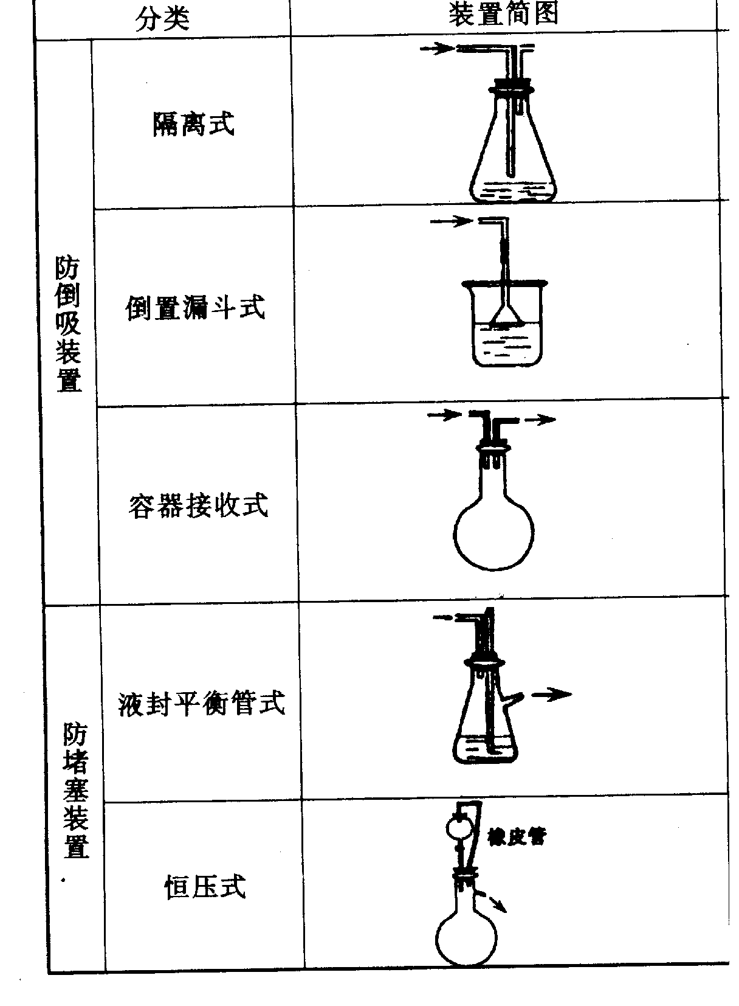 | 导气管末端不插入液体（水）中，导气管与液体呈隔离状态。可用来吸收易溶于水的气体。
防倒吸倒装置 | 倒置  漏斗式 | 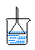 | 由于漏斗容积较大，当水进行漏斗内时，烧杯内液面下降而低于漏斗下口，受重力作用，液体又固落到烧杯中。常用于吸收易溶于水的气体。
防倒吸倒装置 | 容器接收式 |  | 使用较大容积的容器接收可能倒吸过来的液体，防止进入气体发生装置或受热的反应容器。
防堵塞装置 | 液封平  衡管式 |  | 插入液面中的长玻璃管与大气连通，流动的气体若在前方受阻，增大的气压会随玻璃管中液面的上升而得到调节。
防堵塞装置 | 恒压式 |  | 使分液漏斗与烧瓶内气压相同，保证漏斗中液体顺畅流  出。
防污染安全装置 | 吸收式 | 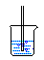 | 容器中盛有与有毒气体反应的溶液，将未反应的有毒气体吸收，使其不扩散到空气中，造成污染。
防污染安全装置 | 灼烧式 | 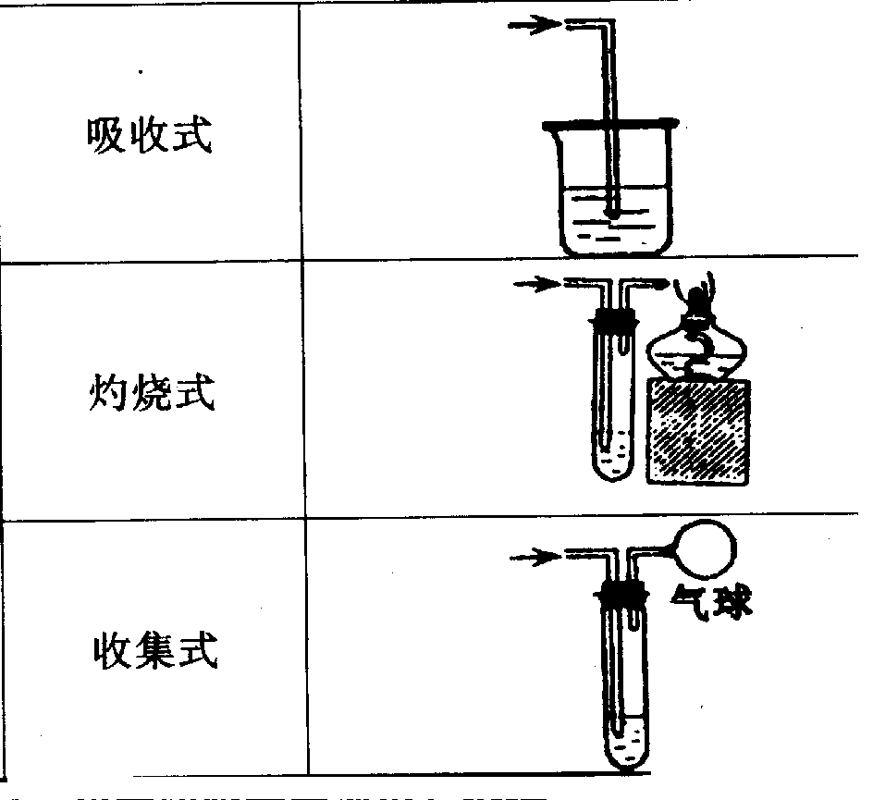 | 适当时候，点燃尖咀中的有毒可燃气体，充分燃烧后，转化为对环境无污染的产物。
防污染安全装置 | 收集式 |  | 利用气球或球胆将有毒气体收集后，另作处理，避免其逸散到空气中，污染环境。

